Instrukcja składania wniosku o wpis do Wykazu za pośrednictwem platformy ePUAP
WAŻNE INFORMACJE
Wniosek o wpis do Wykazu ekspertów programu regionalnego Fundusze Europejskie dla Podkarpacia 2021-2027 oraz wymagane oświadczenia muszą zostać podpisane przy użyciu profilu zaufanego lub kwalifikowanego podpisu elektronicznego
(profil zaufany oraz kwalifikowany podpis elektroniczny wywołuje skutki prawne, jeżeli został złożony w okresie ważności certyfikatu).
Dołączane do wniosku skany dokumentów albo wersje elektroniczne nie wymagają podpisania przy użyciu podpisu elektronicznego.
Wielkość wszystkich załączników dołączonych do jednego formularza (dokumentu elektronicznego) nie może przekroczyć 500 MB. Pliki powinny mieć średnią rozdzielczość 100-150 DPI.
Załączane pliki należy zapisać pod swoim nazwiskiem i imieniem w formacie: nazwisko_imię_nazwadokumentu (np. Kowalki_Jan_wniosek; Kowalski_Jan_dyplom; Kowalski_Jan_świadectwo1).
Należy złożyć odrębny wniosek na każdą dziedzinę.
Krok 1 Zalogować się na swoje konto na platformie e-PUAP→ https://epuap.gov.pl/wps/myportal/aplikacje/skrzynka
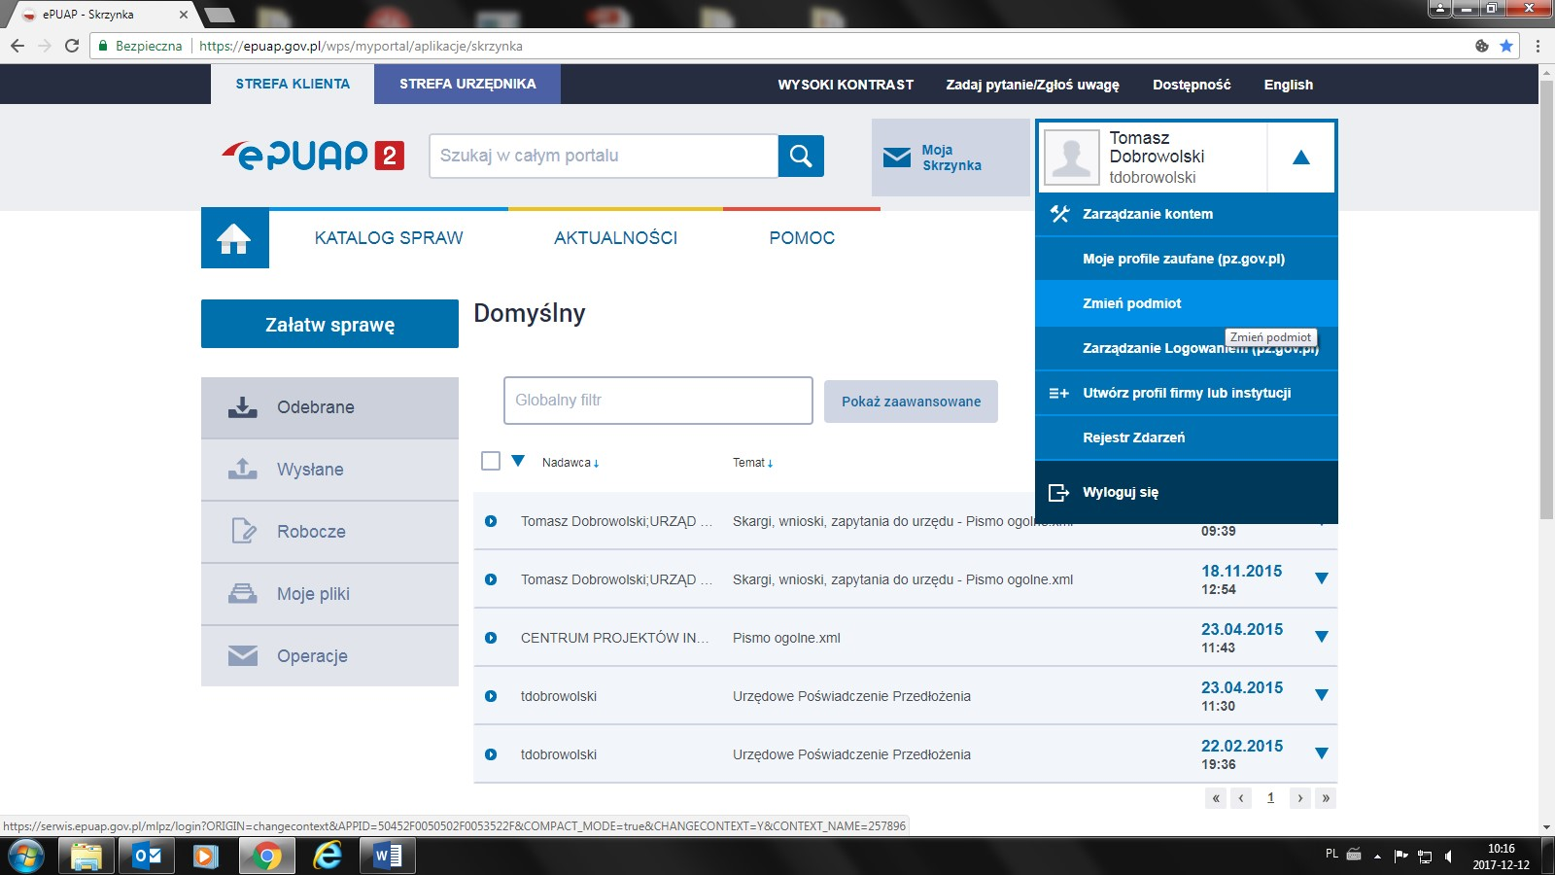
Krok 2
Wybrać (Moja skrzynka)
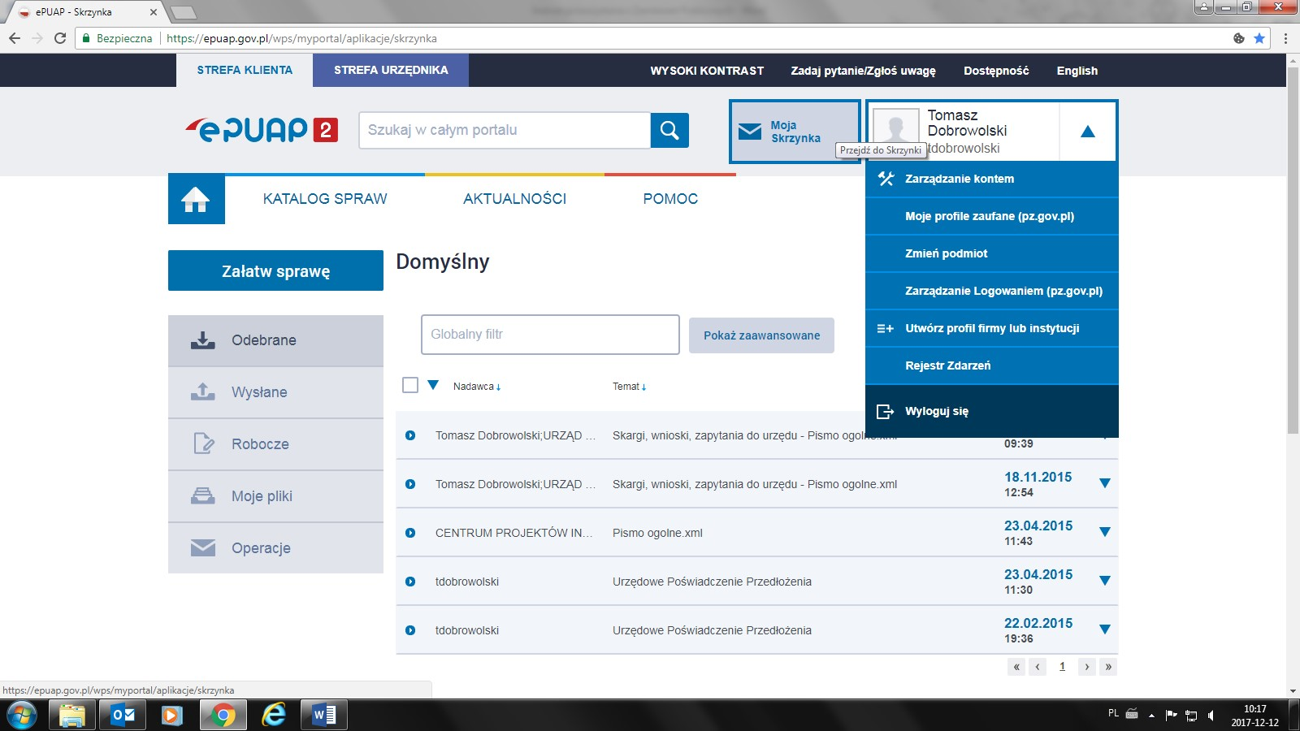
Krok 3
Wybrać (Załatw sprawę)
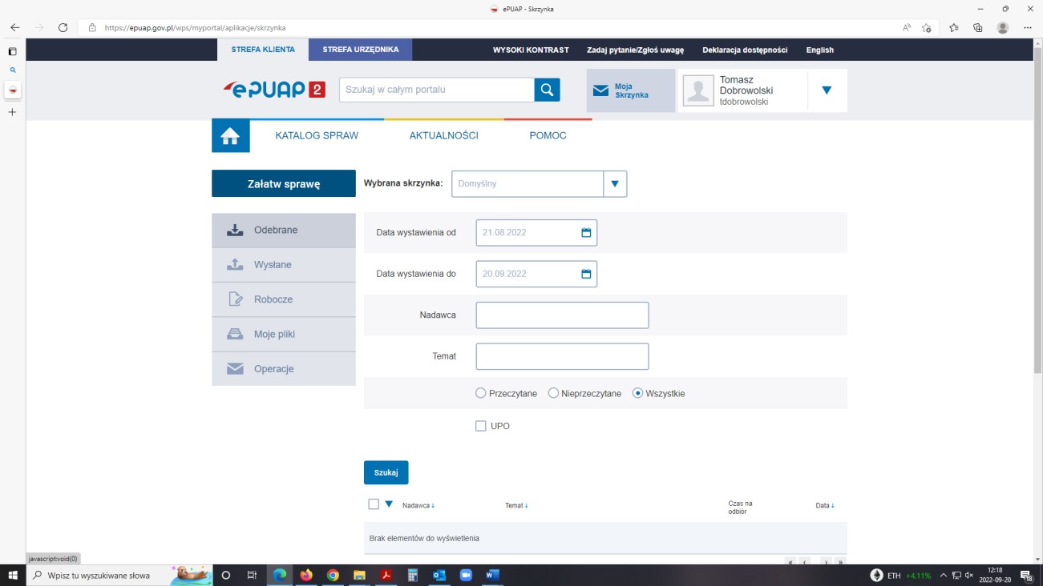
Krok 4 Wybrać (Sprawy ogólne → Pisma do urzędu →Najczęściej załatwiane sprawy →Pismo ogólne do podmiotu publicznego - stary wzór)
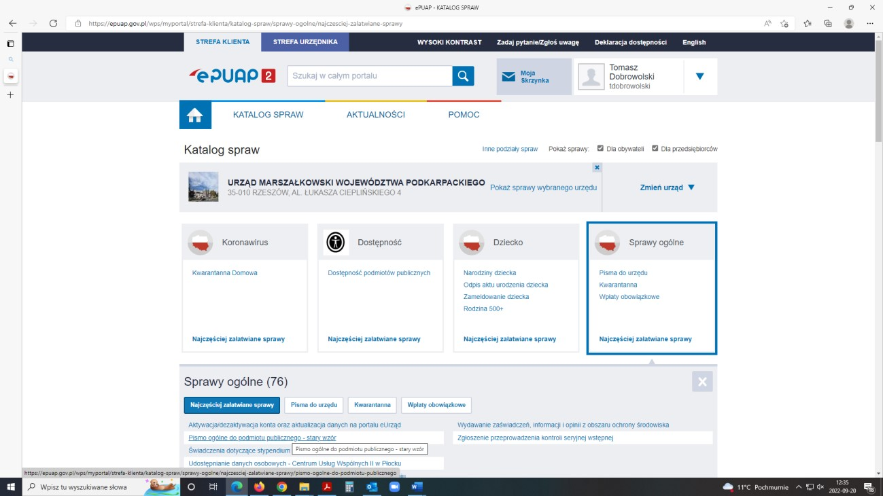
Krok 5 Wybrać (Załatw sprawę)
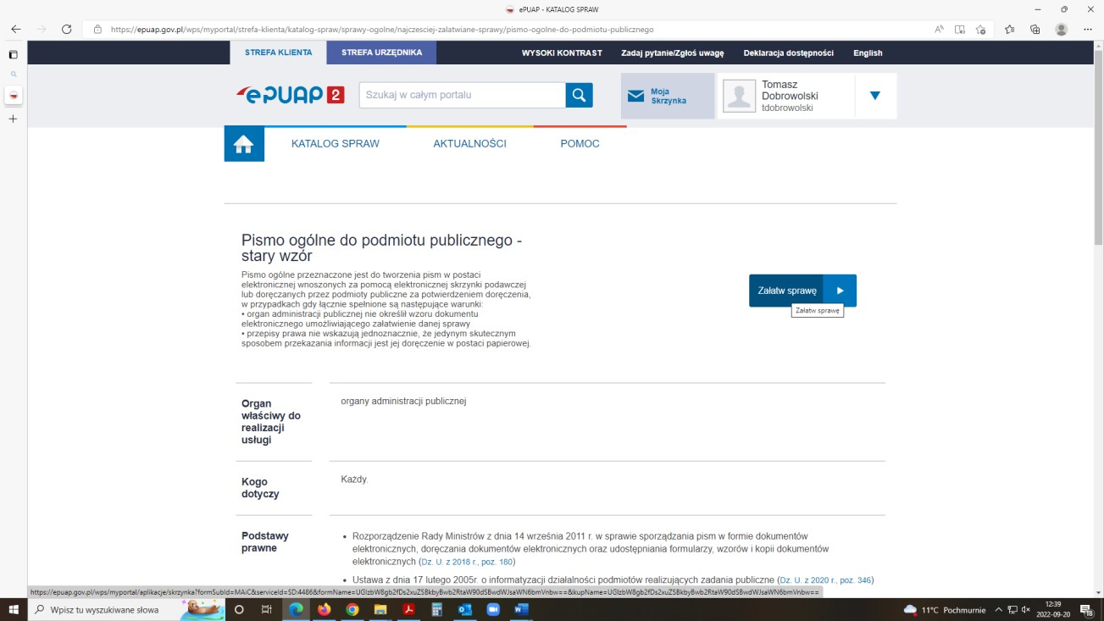
Krok 6 Zredagować dokument (uzupełnić Rodzaj pisma →Tytuł pisma →Treść pisma →Załącznik)
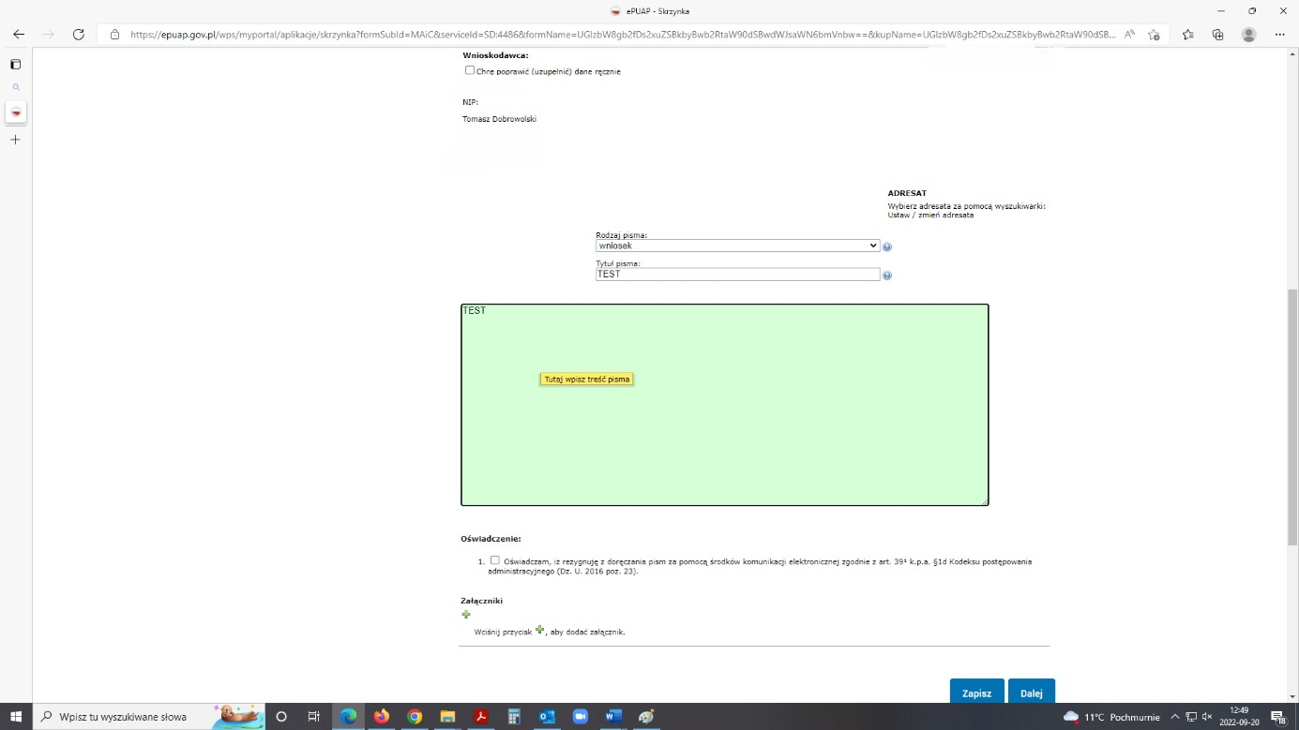
WAŻNE!
W okienku „Rodzaj pisma” należy wybrać wartość „Wniosek”.
W polu „Tytuł pisma” należy wpisać: „Wniosek o wpis do Wykazu ekspertów w ramach FEP”. W treści wiadomości proszę wpisać imię i nazwisko eksperta oraz dziedzinę, na którą aplikuje.
Nie należy zaznaczać oświadczenia dot. rezygnacji z doręczenia pism za pomocą środków komunikacji elektronicznej. W tym kroku proszę nie określać adresata wniosku.
W przypadku podpisania dokumentu podpisem zaufanym, za pośrednictwem ePUAP powinien zostać przesłany wyłącznie podpisany plik w formacie xml. szczegółowe informacje dotyczące podpisywania dokumentów podpisem zaufanym znajdują się na stronie:
https://www.gov.pl/web/gov/podpisz-dokument-elektronicznie-wykorzystaj-podpiszaufany
Krok 7
Wybrać (Kopiuj do roboczych)
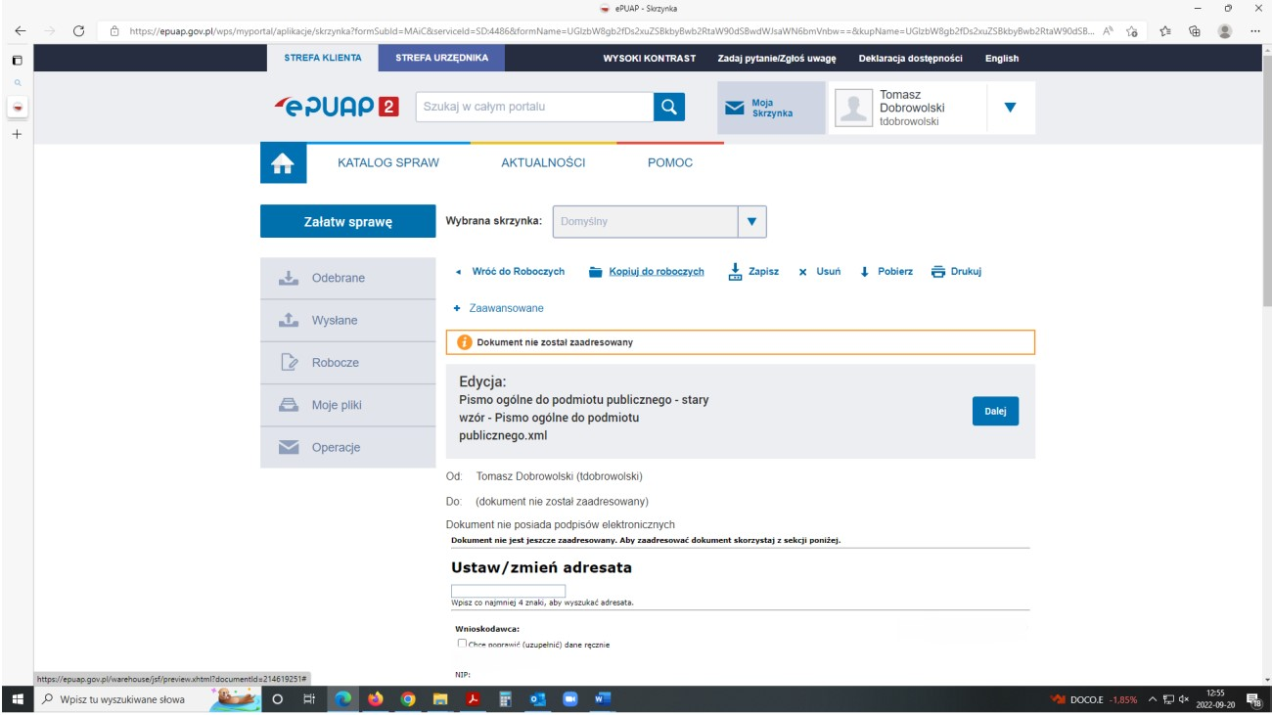
Krok 8
Przejść do zakładki (Robocze)
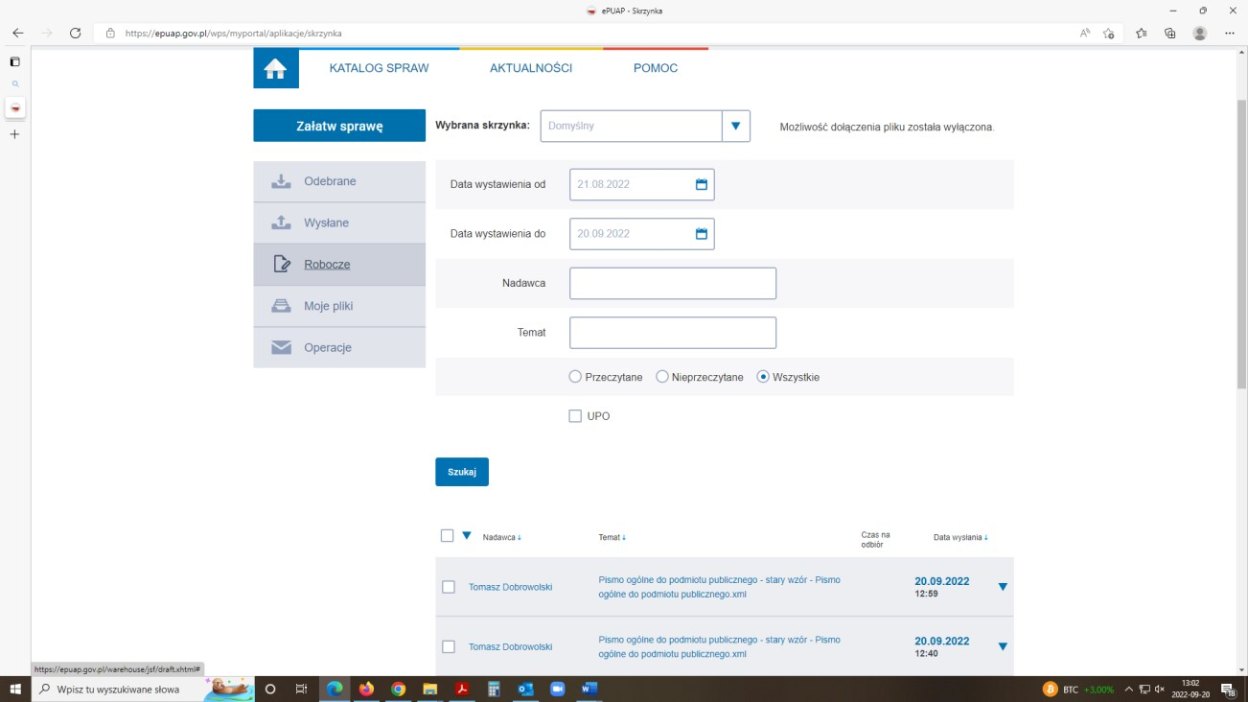
Krok 9
Edytować zapisany dokument
Krok 10
Wybrać (Dalej)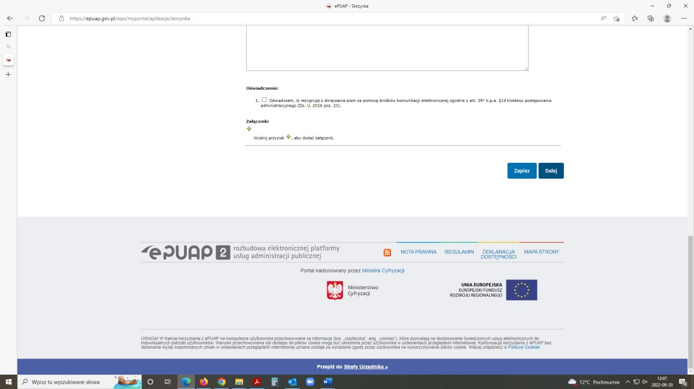
Krok 11
Wybrać (Książka adresowa)
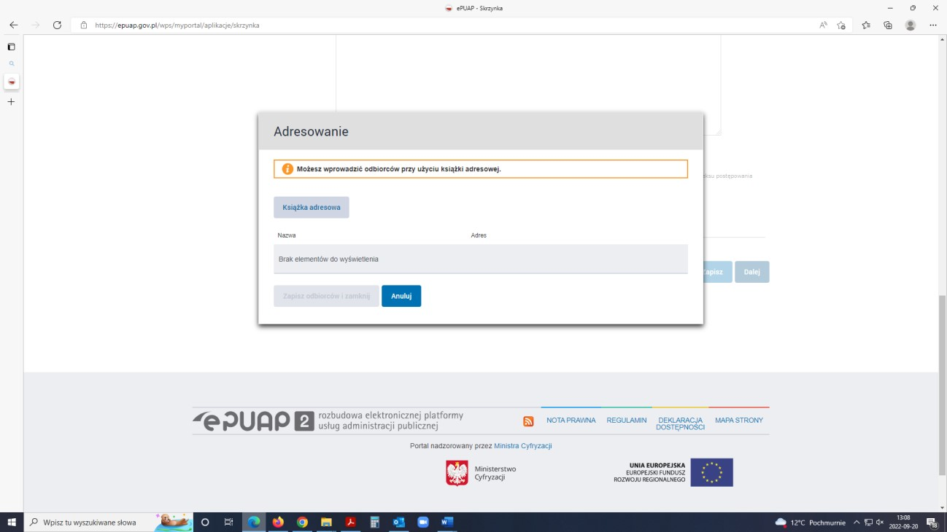
Krok 12
Wpisać w polach wyboru (Nazwa: Urząd Marszałkowski →Województwo: Podkarpackie→ Adres skrytki: /podkarpackie/eksperci→ oznaczenie pola wyboru przy wyszukanym adresie→ Dodaj zaznaczonych odbiorców z listy odbiorców)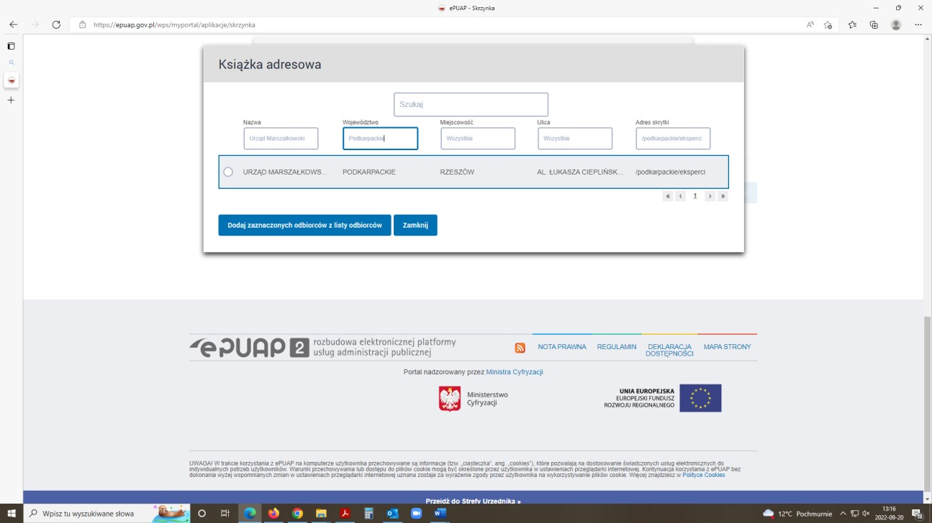
Krok 13
Wybrać (Zapisz odbiorców i zamknij)
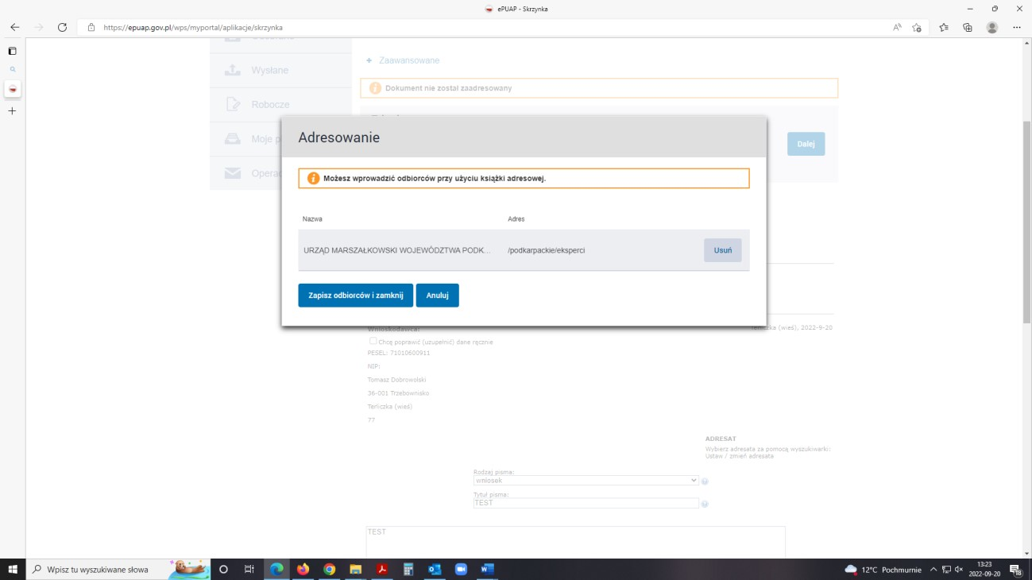
Krok 14
Zredagowany dokument z załączonym plikiem należy podpisać podpisem zaufanym lub podpisem kwalifikowanym.
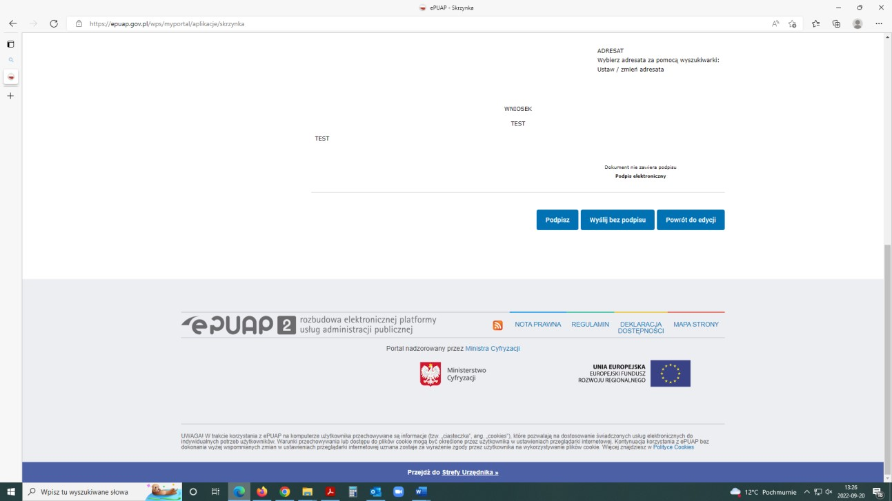
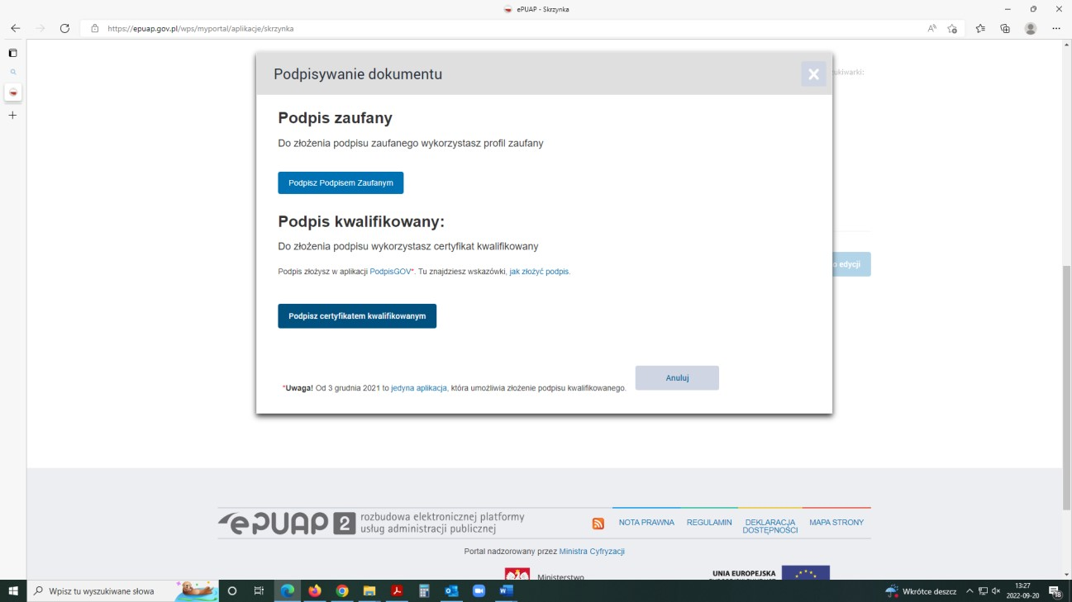
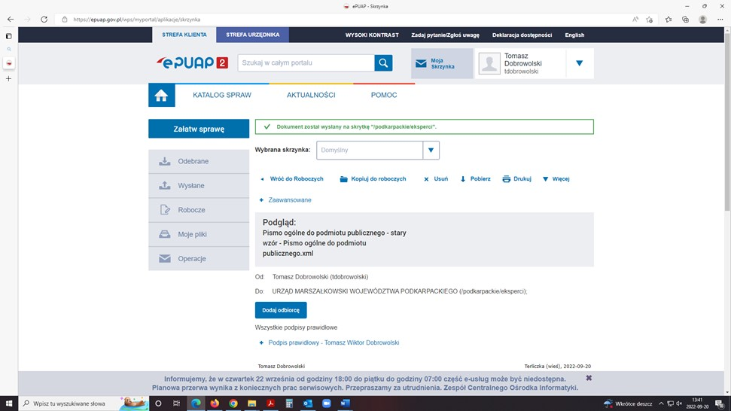Krok 15
Na skrzynkę odbiorczą kandydata na eksperta zostaje wystawione UPO (Urzędowe Poświadczenie Odbioru)
